

**<**

**CALIFICACION OPERACIONAL**

**[name_device]**

|  |  |
| --- | --- |
| EMPRESA : | [empresa_] |
| DIRECCION: | [dra_1] |
| E-MAIL: | [email_1] |
| FECHA CALIFICACION: | **[date]** |

|  |  |  |  |  |  |
| --- | --- | --- | --- | --- | --- |
| **#** | **REFERENCIA** | **pág.** | **#** | **REFERENCIA** | **pág.** |
| **1** | Objetivo y alcance. | 2 | **6.3** | Resultado Clasificación de aire – Conteo de partículas... | 6 |
| **2** | Descripción del equipo que se califica. | 2 | **6.4** | Resultado distribución de calor | 7 |
| **3** | Sensores de Referencia | 2/3 | **6.5** | Resultados Verificación de sensor(es) de temperatura. | 8 |
| **4** | Procedimientos de las pruebas | 3 | **6.6** | Resultados Calificación del control de temperatura del equipo. | 8 |
| **4.1** | Integridad Filtros H.E.P.A. | 3 | **7** | Graficas de Calificación | 9/11 |
| **4.2** | Velocidad de aire Recirculación | 3 | **8** | Resumen de resultados. | 12 |
| **4.3** | Clasificación de aire – Conteo de partículas. | 3 | **9** | Observaciones | 12 |
| **4.4** | Estudio de distribución de calor | 4 | **10** | Recomendaciones | 12 |
| **4.5** | Verificación de sensor de temperatura. | 5 | **11** | Anexos. | 13 |
| **4.6** | Calificación del control de temperatura del equipo. | 5 | **11-1** | Anexo 1. Reporte de desviaciones y discrepancias | 14 |
| **5** | Criterios de Calificación. | 5 | **11-2** | Anexo 2. Registros del equipo durante la calificación. | 15/17 |
| **6** | Calificación. | 6 | **11-3** | Anexo 3. Certificados de calibración de los sensores de medición. | 18-20 |
| **6.1** | Resultado Integridad Filtros H.E.P.A. | 6 | **11-4** | Anexo 4. Competencias ejecutor del servicio de calificación | 21 |
| **6.2** | Resultado Velocidad de aire Recirculación. | 6 | **11-5** | Anexo 5. Reporte de acontecimientos durante la calificación y etiqueta. | 22 |

**[inf_cal_no]**

**INFORME DE CALIFICACION N° :**

**CONTENIDO DEL INFORME**

El objetivo de este documento es proporcionar un soporte documentado que evidencie el cumplimiento o incumplimiento del equipo intervenido respecto a los aspectos claves de operación del mismo y por lo tanto definir que el comportamiento del mismo está de acuerdo o no con las especificaciones descritas en el criterio de aceptación definido.

**1. OBJETIVO Y ALCANCE.**

Esta calificación ha sido diseñada, y aplicada única y exclusivamente al equipo referido en el numeral 2 del presente Informe, por lo tanto los resultados encontrados solo son representativos de este equipo en las condiciones descritas al inicio del presente Informe.

**2. EQUIPO CALIFICADO.**

|  |  |  |  |  |  |
| --- | --- | --- | --- | --- | --- |
| **EQUIPO** | HORNO DESPIROGENIZACION | | | | |
| **SISTEMA CONTROL** | MANUAL [SMANUAL] AUTOMATICO [SAUTO] SEMIAUTOMATICO [SAUTOMATICO] OTRO: [SOTRO] | | | | |
| **PROGRAMACION** | ANALOGA [p_ana] DIGITAL [p_dig] OTRO: N.A. | | | | |
| **MARCA** | **[brand]** | | **CALIFICACION** | OPERACIONAL ✓  NOMBRE DEL CICLO: **[nombre_ciclo]** | |
| **MODELO** | **[model]** | | **CALENTAMIENTO** | RESISTENCIAS ✓ | |
| **FUNCION** | **[function]** | | **CAPACIDAD** | **[capacity]** | |
| **SERIE** | **[serial]** | | **UBICACIÓN** | **[location]** | |
| **SENSORES** | **ID** | **TIPO** | **ESCALA** | **REGISTRO** | **OBSERVACION** |
| **TEMPERATURA:** | **A** | **PT 100** | **0.1 °C** | **DISPLAY / IMPRESORA** | **N.A.** |

**3. EQUIPOS DE REFERENCIA**.

**3.1 SENSORES DE ALTA TEMPERATURA**

|  |  |  |  |  |  |  |  |
| --- | --- | --- | --- | --- | --- | --- | --- |
| **ID** | **MARCA** | **MODELO** | **VARIABLE** | **PRECISION** | **RANGO** | **SERIAL** | **Certificado** |
| **1** | MADGETECH | HiTemp140 | Temperatura | 0,01°C | 20°C a 140°C | [SENSOR_REF] | [cert_sensor] |
| **2** | MADGETECH | HiTemp140 | Temperatura | 0,01°C | 20°C a 140°C | [SENSOR_REF] | [cert_sensor] |
| **3** | MADGETECH | HiTemp140 | Temperatura | 0,01°C | 20°C a 140°C | [SENSOR_REF] | [cert_sensor] |
| **4** | MADGETECH | HiTemp140 | Temperatura | 0,01°C | 20°C a 140°C | [SENSOR_REF] | [cert_sensor] |
| **5** | MADGETECH | HiTemp140 | Temperatura | 0,01°C | 20°C a 140°C | [SENSOR_REF] | [cert_sensor] |
| **6** | MADGETECH | HiTemp140 | Temperatura | 0,01°C | 20°C a 140°C | [SENSOR_REF] | [cert_sensor] |
| **7** | MADGETECH | HiTemp140 | Temperatura | 0,01°C | 20°C a 140°C | [SENSOR_REF] | [cert_sensor] |
| **8** | MADGETECH | HiTemp140 | Temperatura | 0,01°C | 20°C a 140°C | [SENSOR_REF] | [cert_sensor] |
| **9** | MADGETECH | HiTemp140 | Temperatura | 0,01°C | 20°C a 140°C | [SENSOR_REF] | [cert_sensor] |
| **10** | MADGETECH | PRTemp140 | Temperatura | 0,01°C | 20°C a 140°C | [SENSOR_REF] | [cert_sensor] |
| **11** | MADGETECH | PRTemp140 | Temperatura | 0,01°C | 20°C a 140°C | [SENSOR_REF] | [cert_sensor] |
| **12** | MADGETECH | PRTemp140 | Temperatura | 0,01°C | 20°C a 140°C | [SENSOR_REF] | [cert_sensor] |
| **13** | MADGETECH | PRTemp140 | Temperatura | 0,01°C | 20°C a 140°C | [SENSOR_REF] | [cert_sensor] |
| **14** | MADGETECH | PRTemp140 | Temperatura | 0,01°C | 20°C a 140°C | [SENSOR_REF] | [cert_sensor] |
| **15** | MADGETECH | PRTemp140 | Temperatura | 0,01°C | 20°C a 140°C | [SENSOR_REF] | [cert_sensor] |

* 1. **OTROS EQUIPOS DE MEDICION**

|  |  |  |  |  |  |  |  |
| --- | --- | --- | --- | --- | --- | --- | --- |
| **ID** | **EQUIPO** | **MARCA** | **VARIABLE** | **PRECISION** | **RANGO** | **SERIAL** | **Certificado** |
| **1** | FOTOMETRO | A.T.I. | Fugas Filtro HEPA | 1% en lecturas entre  0,01% y 100% | hasta  600 µg/l | 28331 | A283791  1454-17 |
| **2** | CONTADOR | KANOMAX | Tamaño partículas | 50% @ 0.3 um; 100% for particles > 0.45 um | 0.3 μm; 0.5 μm; 1.0 μm; 3.0 μm; 5.0 μm. | 674596 | 674596 |
| **3** | TERMOANEMOMETRO | KANOMAX | Cantidad de Presión/Aire | ±3 % of m.v.  ±2 % of m.v. | 0 to 5 " H2O | 674596/0619 | 674596 |

**4. PROCEDIMIENTO DE LAS PRUEBAS DE CALIFICACION.**

**4.1 Integridad Filtros H.E.P.A. recirculación de aire**

La verificación de la integridad de los filtros de recirculación de aire tiene como objetivo garantizar que la superficie del filtro que inyecta aire a la cámara del Horno de Despirogenizaciòn se encuentre totalmente integra sin fisuras o agujeros que permitan el ingreso de aire con tamaños de partícula y cantidades superiores a lo especificado para un aire clasificación tipo ISO 5 – Clase B. Para Verificar esto se inyecta un gas de tamaño de partícula certificado para inspección de filtros HEPA en la zona de toma de aire fresco del equipo antes del filtro, luego que el aire saturado con el gas atraviesa la superficie del filtro se monitorea con un equipo de detección por espectrofotometría la presencia de dicho gas a fin de determinar las posibles zonas o puntos en donde se evidencia fallas en la integridad de la superficie filtrante. En caso de evidenciar fugas se procede a obturarlas en la medida de lo posible y se monitorea de nuevo para ratificar la efectividad de la obturación y por ende la integridad del filtro.

**4.2 Velocidad de aire Recirculación**

Se debe garantizar un adecuado flujo de aire y un efectivo patrón de recirculación a través de la cámara interna del Horno de Depirogenización, Para Evidenciar esto se efectúan mediciones de velocidad de aire en la salida del ducto o rejilla que direcciona el flujo hacia el interior de la cámara del equipo, Se debe ajustar, si el equipo lo permite, la apertura de cada una de los difusores a fin de lograr uniformidad de flujo en toda la cámara del equipo.

**4.3 Clasificación de aire – Conteo de partículas.**

La cámara interna del equipo debe clasificarse como un área tipo ISO 5 – Clase B, Para evidenciar esto se efectúa un conteo de partículas no viables con un contador capaz de detectar tamaños de partícula de 0,1 hasta 5 micras. Se efectúan mediciones en un número de puntos no inferior a 3 de tal manera que se monitoree la totalidad de la cámara interna del equipo, el conteo de partículas se efectuará por el tiempo determinado para evidenciar la clasificación de aire deseada.

**4.4 Estudio de distribución de calor en la cámara vacía.**

Para la realización de esta prueba se procede a ubicar [numero_sensores] sensores previamente programados para registrar y almacenar internamente datos de referencia cada [frecuencia_lect] segundos, dentro del equipo a calificar. Los sensores de referencia utilizados se deben Identificar con un código consecutivo (*Ver numeral 3 Sensores De Referencia del presente Informe*) el cual indica su referencia posicional dentro del equipo tal y como se indica en la Figura 1. La ubicación dentro del equipo debe ser tal que abarque todo el volumen interno del equipo efectuando un mapeo matricial del mismo, identificando puertas, niveles divisorios, sensores de control y registro del mismo.

FIGURA 1 Ubicación de los sensores dentro del equipo

NIVEL 19

NIVEL 16

|  |  |
| --- | --- |
| **VISTA FRONTAL DEL EQUIPO**  **VISTA SUPERIOR**  NIVEL 16  **8**  **7**  NIVEL 13  **6**  **5**  **4**  **3**  **2**  **1**  **A**  NIVEL 11  NIVEL 9  NIVEL 17  NIVEL 18  NIVEL 19  NIVEL 9  NIVEL 8  NIVEL 7  NIVEL 6  NIVEL 5  NIVEL 4  NIVEL 3  NIVEL 2  NIVEL 1  NIVEL 1  NIVEL 4  NIVEL 6 | **CONVENCIONES:** |
| PUERTA ALISTAMIENTO:  # : SENSOR DE REFERENCIA |
| **SENSORES DEL EQUIPO** |
| **A**: PT 100 |

Posteriormente se monitorea el comportamiento de la temperatura en la cámara del equipo bajo las condiciones descritas en la tabla 1 a continuación:

TABLA 1 Condiciones de Calificación

|  |  |  |  |  |  |  |
| --- | --- | --- | --- | --- | --- | --- |
| **TEMPERATURA PROGRAMADA** | | **[set_point]** | | **TIEMPO DESPIROGENIZACION** | | **[time_proccesS]** |
| **TEMPERATURA ESPERADA** | | **[temperatura_es]** | | **TIEMPO CICLO** | | **[time_c1s]** |
| **IDENTIFICACION CICLOS** | **1** | | **2** | | **3** | |
| **INICIO**: [f_ciclo1] [h_c1]  **FINAL**: [ff_ciclo1] [f_c1] | | **INICIO**: [f_ciclo2] [h_c2]  **FINAL**: [ff_ciclo2] [f_c2] | | **INICIO**: [f_ciclo3] [h_c3]  **FINAL**: [ff_ciclo3] [f_c3] | |

**4.5 Verificación de sensor(es) de temperatura.**

Para la realización de esta prueba se ubica un sensor de referencia junto a cada uno de los sensores tanto de control como de registro del equipo con el fin de verificar por comparación directa durante el periodo estable el comportamiento de los mismos. Es necesario registrar las lecturas de todos y cada uno de los sensores que posee el equipo, para tal efecto se diligencia durante la calificación el formato *F-128 Calificación Horno Depirogenización.* La ubicación de los sensores de referencia se observa en la figura 1.

**4.6 Calificación del control de temperatura del equipo.**

Para la realización de esta prueba se ubica un sensor de referencia junto al sensor del equipo destinado a efectuar el control de condiciones dentro del mismo, Los resultados de condiciones Promedio, Máximas y Mínimas monitoreadas durante la calificación por el sensor de referencia son comparadas respecto a la programación especificada para el equipo en términos de tiempo de ciclo para evaluar el control de tiempo, tanto de Depirogenización como de Post-tratamiento (si aplica). En el caso que el equipo no posea un sensor de control visible dentro de la cámara del mismo, se utilizaran los valores promedio registrados por el total de sensores de referencia ubicados durante la calificación.

**5. CRITERIOS DE CALIFICACION**.

|  |  |
| --- | --- |
| Prueba | Criterio de Cumplimiento |
| **Integridad Filtros H.E.P.A. recirculación de aire** | * **NEBB.** No se deben detectar fugas ni en el cuerpo, ni en el empaque de cada filtro, en caso de ser detectada deberán ser obturada definitivamente. Considérese que las obturaciones no sean superiores al 3% de cada cara del filtro, además cada reparación no debe tener una dimensión superior a 38mm. |
| **Velocidad de aire Recirculación** | * Ajuste de condiciones ideales de Operación e Informativo. |
| **Clasificación de aire – Conteo de partículas.** | * **ISO 14644 – 1: 2015.** Clean rooms and associated controlled environments Part 1. Classification of air cleanliness by particle concentration (Tabla 1) |
| **Estudio de distribución de calor en la cámara.** | * **USP 40 <1228> y <1211> y PHARMACEUTICAL PROCESS VALIDATION (Página 47):** Las temperaturas en cada ciclo deben encontrarse a +/-15°C de la temperatura programada. (En periodo estable). Adicionalmente las diferencias de temperatura en cada punto entre ciclo y ciclo no deben ser mayores a 10°C. * Especificación interna de **[EMPRESA_]** La Máxima diferencia en un mismo instante entre dos puntos en periodo estable: +/-15°C |
| **Calificación de sensor(es) de temperatura.** | * **PDA (Parenteral Drug Association) Technical monograph No.1:** Durante el periodo estable la diferencia de temperatura entre los sensores del equipo y la de los sensores de referencia no debe ser mayor a +/- 1,0°C. (Recomendación para sensores de Autoclave). * **Especificación interna de [EMPRESA_]** La Máxima diferencia entre los sensores del equipo y los sensores de referencia: +/- _5_ ºC |
| **Calificación del control de temperatura.** | * **USP 40 <1228> y <1211> y PHARMACEUTICAL PROCESS VALIDATION (Página 47):** Las temperaturas en cada ciclo deben encontrarse a +/-15°C de la temperatura programada. (En periodo estable). * **Especificación interna de [EMPRESA_]**, La Temperatura del equipo debe ser: _250 ºC +/-15 °C. |

**6. RESULTADOS DE CALIFICACION**.

**6.1 Integridad Filtros H.E.P.A. recirculación de aire**

FIGURA 2. Ubicación de Filtro HEPA Horno de Depirogenización - Fugas y Obturaciones

|  |  |  |  |
| --- | --- | --- | --- |
| NIVEL 1  NIVEL 2  NIVEL 3  NIVEL 19  **A** | Fuga | % Obturación | Obturación Satisfactoria |
| NO | N.A. | N.A. |
| Criterio(s) de aceptación: NEBB. No se deben detectar fugas ni en el cuerpo, ni en el empaque de cada filtro, en caso de ser detectada deberán ser obturadas definitivamente. Considérese que las obturaciones no sean superiores al 3% de cada cara del filtro, además cada reparación no debe tener una dimensión superior a 38mm.. | **CUMPLE** | | |

**6.2 Velocidad de aire Recirculación**

|  |  |  |  |  |  |  |  |  |  |  |  |
| --- | --- | --- | --- | --- | --- | --- | --- | --- | --- | --- | --- |
| Medición | Valores Velocidad de Aire (FPM) | | | | | | | | | | Promedio Velocidad |
| Inicial | 196 | 192 | 197 | 191 | 192 | 192 | 191 | 193 | 197 | 193 | **193** |
| CRITERIO DE CUMPLIMIENTO : | | | | | | | | | | | **INFORMATIVO** |

**6.3 Clasificación de aire – Conteo de partículas.**

|  |  |  |  |  |  |  |  |
| --- | --- | --- | --- | --- | --- | --- | --- |
| Esquema puntos de monitoreo  1  2  3  **A** | Punto Medición | Tiempo muestreo | 0,3 μ | 0,5 μ | 5,0 μ | Clasificación de Aire | |
| **BPMv**  **de la OMS** | **ISO 14644-1** |
| 1 | 2:00 | 10000 | 6000 | 706 | **C** | **ISO 7** |
| 2 | 2:00 | 9530 | 4590 | 883 |
| 3 | 2:00 | 7590 | 2300 | 177 |
| -- | -- |  | -- | -- |
| Criterio(s) de aceptación: ISO 14644 – 1: 2015. Clean rooms and associated controlled environments Part 1. Classification of air cleanliness by particle concentration (Tabla 1) | | | | | | **CUMPLE** | |

**6.4 Estudio de distribución de calor en la cámara.**

|  |  |  |  |  |  |  |
| --- | --- | --- | --- | --- | --- | --- |
| Criterio de Cumplimiento | Resultados | | | | Observación | Concepto |
| CICLO | 1 | 2 | 3 |
| **USP 40 <1228> y <1211> y PHARMACEUTICAL PROCESS VALIDATION (Página 47):** Las temperaturas en cada ciclo deben encontrarse a +/-15°C de la temperatura programada. (En periodo estable). Adicionalmente las diferencias de temperatura en cada punto entre ciclo y ciclo no deben ser mayores a 10°C.   * Especificación interna de **[EMPRESA_].** La Máxima diferencia en un mismo instante entre dos puntos en periodo estable: 30 °C. | Promedio (°C) | **[pr1]** | **[pr2]** | **[pr3]** | N.A. | **CUMPLE** |
| Máxima diferencia entre ciclos (°C) | Ciclo 1 vs 2 | Ciclo 1 vs 3 | Ciclo 2 vs 3 |
| [cdif1]  [cdif1]  [cdif1]  [cdif1]  [cdif1]  [cdif1]  [cdif1]  [cdif1]  [cdif1] | [cdif2]  [cdif2]  [cdif2]  [cdif2]  [cdif2]  [cdif2]  [cdif2]  [cdif2]  [cdif2] | [cdif3]  [cdif3]  [cdif3]  [cdif3]  [cdif3]  [cdif3]  [cdif3]  [cdif3]  [cdif3] |
| Máxima diferencia en un mismo instante (°C) | [mx1] | [mx2] | [mx3] |

**6.5 Calificación de sensor(es) de temperatura.**

|  |  |  |  |  |  |  |
| --- | --- | --- | --- | --- | --- | --- |
| Criterio de Cumplimiento | Resultados | | | | Observación | Concepto |
| PDA (Parenteral Drug Association) Technical monograph No.1: Durante el periodo estable la **PDA (Parenteral Drug Association) Technical monograph No.1:** Durante el periodo estable la diferencia de temperatura entre los sensores del equipo y la de los sensores de referencia no debe ser mayor a +/- 1,0°C. (Recomendación para sensores de Autoclave).   * **Especificación interna de [EMPRESA_].** La Máxima diferencia entre los sensores del equipo y los sensores de referencia: +/- _5_ ºC | Promedio Sensores del Equipo (°C) | **PUNTO [POINT]** | | | N.A. | **CUMPLE** |
| [sprom1] | [sprom2] | [sprom3] |
| Sensores Referencia (°C) | [pr_1] | [pr_2] | [pr_3] |
| DIFERENCIA | **[dif1]** | **[dif2]** | **[dif3]** |

**6.6 Calificación del control de temperatura del equipo.**

|  |  |  |  |  |  |  |  |  |  |
| --- | --- | --- | --- | --- | --- | --- | --- | --- | --- |
| Criterio de Cumplimiento | Resultados | | | | | | | Observación | Concepto |
| CICLO | | 1 | | | 2 | 3 |
| **USP 40 <1228> y <1211> y PHARMACEUTICAL PROCESS VALIDATION (Página 47):** Las temperaturas en cada ciclo deben encontrarse a +/-15°C de la temperatura programada. (En periodo estable).   * **Especificación interna de [EMPRESA_].** La Temperatura del equipo debe ser: _250 ºC +/-15 °C. | Promedio Sensor de Referencia Control | | | [pr1] | [pr2] | | [pr3] | N.A. | **CUMPLE** |
| Diferencia con Programación | | | [difp1] | [difp2] | | [difp3] |
| Periodo Estable | Máxima Mínima | | [max1]  [min1] | [max2]  [min2] | | [max3]  [min3] |
| Tiempo periodo estable | | | [tm1] | [tm2] | | [tm3] |
| Diferencia programación | | | [dif_time1] | [dif_time2] | | [dif_time3] |

**7. GRAFICAS DE CALIFICACIÓN**.

**CICLO 1**.

|  |
| --- |
| **GRAFICA GENERAL CALIFICACION** |
|  |
| **GRAFICA PERIODO ESTABLE** |
|  |

**CICLO 2**

|  |
| --- |
| **GRAFICA GENERAL CALIFICACION** |
|  |
| **GRAFICA PERIODO ESTABLE** |
|  |

**CICLO 3**

|  |
| --- |
| **GRAFICA GENERAL CALIFICACION** |
|  |
| **GRAFICA PERIODO ESTABLE** |
|  |

**8. RESUMEN DE RESULTADOS**

|  |  |
| --- | --- |
| Prueba | Criterio de Cumplimiento |
| **Integridad Filtros H.E.P.A. recirculación de aire** | CUMPLE |
| **Clasificación de aire – Conteo de partículas.** | CUMPLE |
| **Estudio de distribución de calor en la cámara.** | CUMPLE |
| **Calificación de sensor(es) de temperatura.** | CUMPLE |
| **Calificación del control de temperatura.** | CUMPLE |

1. **Observaciones:** N.A. ____
2. **Recomendaciones:** _ N.A.______________________________________________________________

--- FIN DEL INFORME ---

|  |  |  |
| --- | --- | --- |
| RESPONSABLE F2G SERVICIOS TECNICOS ESPECIALIZADOS | | |
| NOMBRE | FIRMA | FECHA |
| FERNANDO PARRA FLÓREZ |  | 2017-12-30 |
| REVISION Y APROBACION | | |
| NOMBRE | FIRMA | FECHA |
|  |  |  |

|  |  |  |
| --- | --- | --- |
| RESPONSABLE | | |
| NOMBRE | FIRMA | FECHA |
|  |  |  |

**EL presente Informe cumple con las BPM y con la norma NTC ISO 17025:2014, Cuenta con Sello húmedo y Sello Seco de Originalidad F2G Si se encuentra impreso sin estos medios de seguridad se considera copia no controlada.**

**No se autoriza su reproducción total o parcial sin la autorización expresa del propietario del equipo y de F2G Servicios Técnicos Especializados SAS.**

[administración@f2gserviciosespecializados.com](mailto:administración@f2gserviciosespecializados.com)

<http://www.f2gserviciosespecializados.com/>

**11. ANEXOS**

**11.1** ANEXO 1. REPORTE DE DESVIACIONES Y DISCREPANCIAS

**11.2** ANEXO 2. REGISTROS DEL EQUIPO DURANTE LA CALIFICACIÓN.

**11.3** ANEXO 3. CERTIFICADOS DE CALIBRACIÓN DE LOS SENSORES DE MEDICIÓN.

**11.4** ANEXO 4. COMPETENCIAS EJECUTOR DEL SERVICIO DE CALIFICACIÓN

**11.5** ANEXO 5. REPORTE DE ACONTECIMIENTOS DURANTE LA CALIFICACIÓN Y ETIQUETA.

**11.1 Anexo 1****. Reporte de desviaciones y discrepancias**

La siguiente es una descripción de las desviaciones y/o discrepancias para este protocolo de calificación. Se deben utilizar el número de páginas que se requieran.

|  |  |
| --- | --- |
| *Referencia (Numeral, página): N.A.* | |
| *Discrepancia: N.A.* | |
| *Resolución: N.A.* | |
| *Aceptable: Si* *No* | *Firma / Fecha: N.A.* |

|  |  |
| --- | --- |
| *Referencia (Numeral, página): N.A.* | |
| *Discrepancia: N.A.* | |
| *Resolución: N.A.* | |
| *Aceptable: Si* *No* | *Firma / Fecha: N.A.* |

**11.2 ANEXO 2. REGISTROS DEL EQUIPO DURANTE LA CALIFICACIÓN**

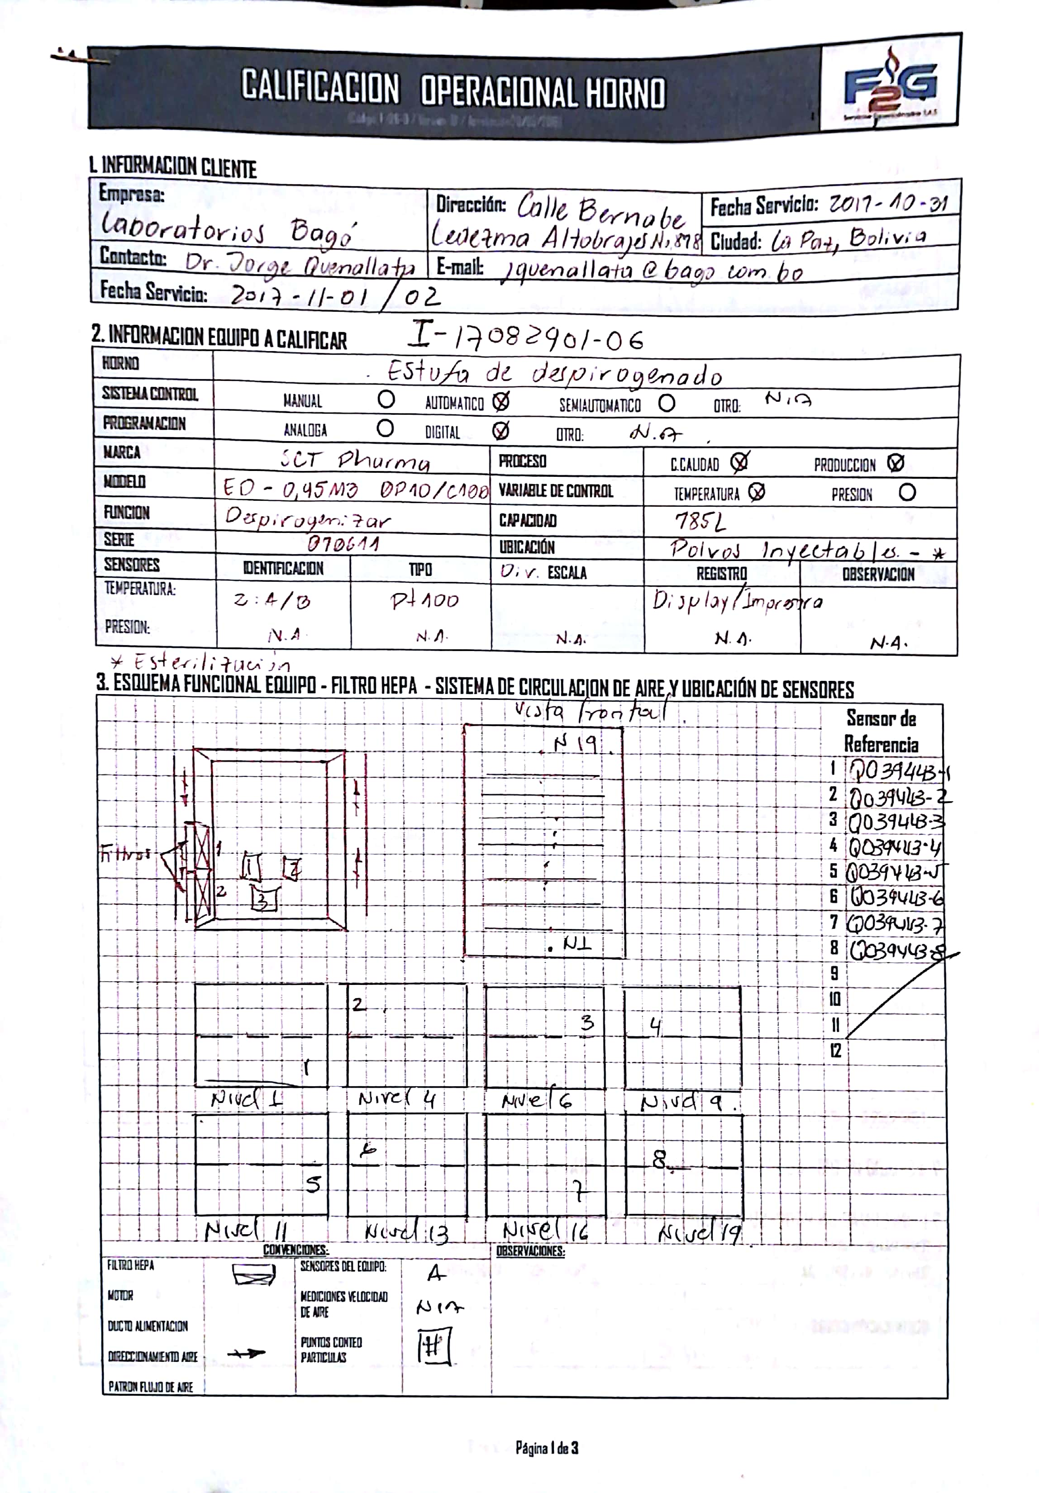

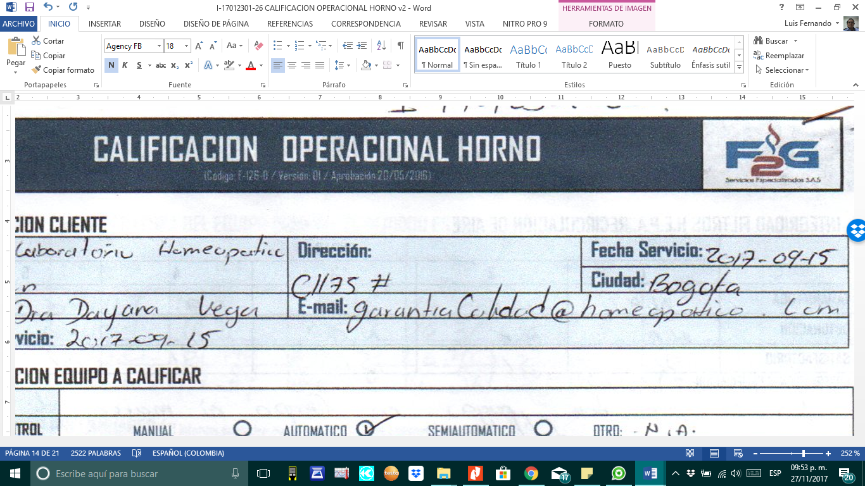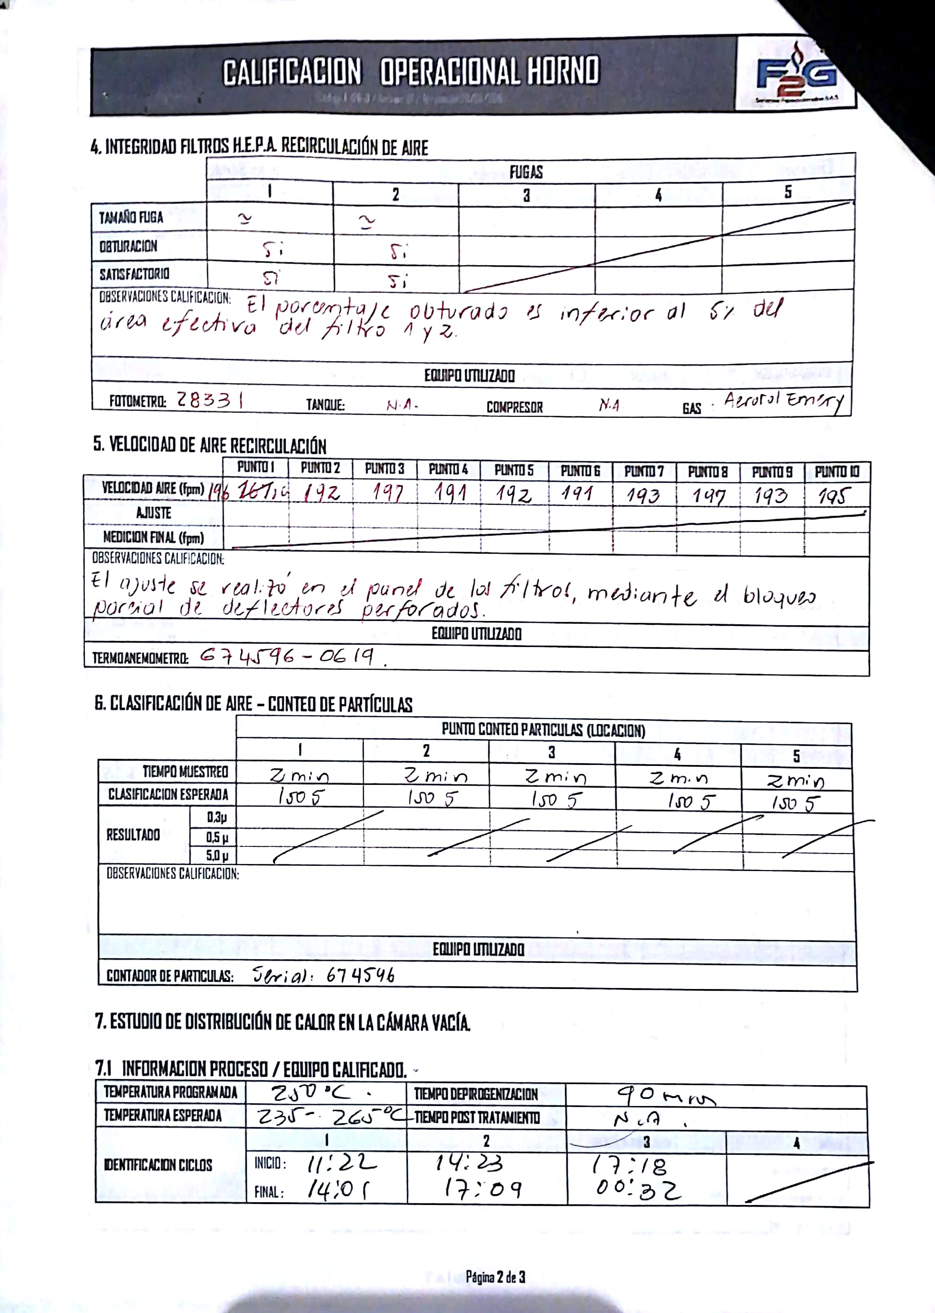

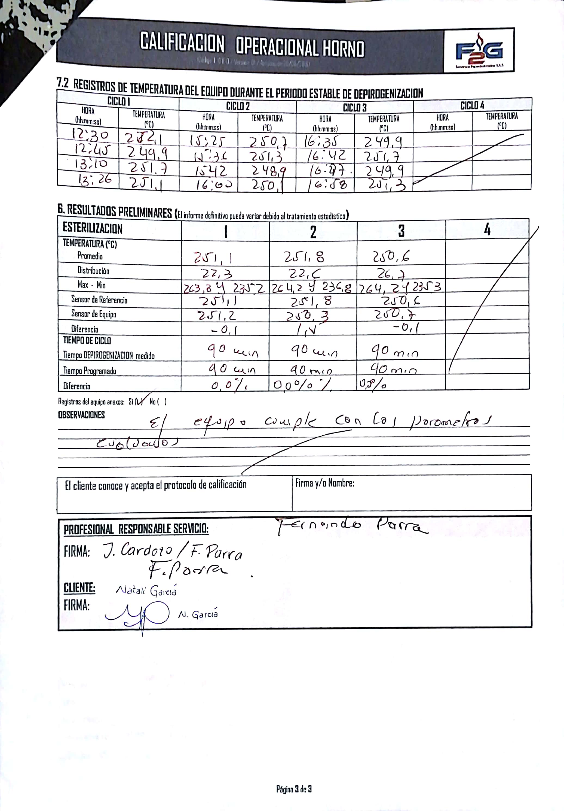

**11.3 ANEXO 3. CERTIFICADOS DE CALIBRACIÓN DE LOS SENSORES DE MEDICIÓN.**

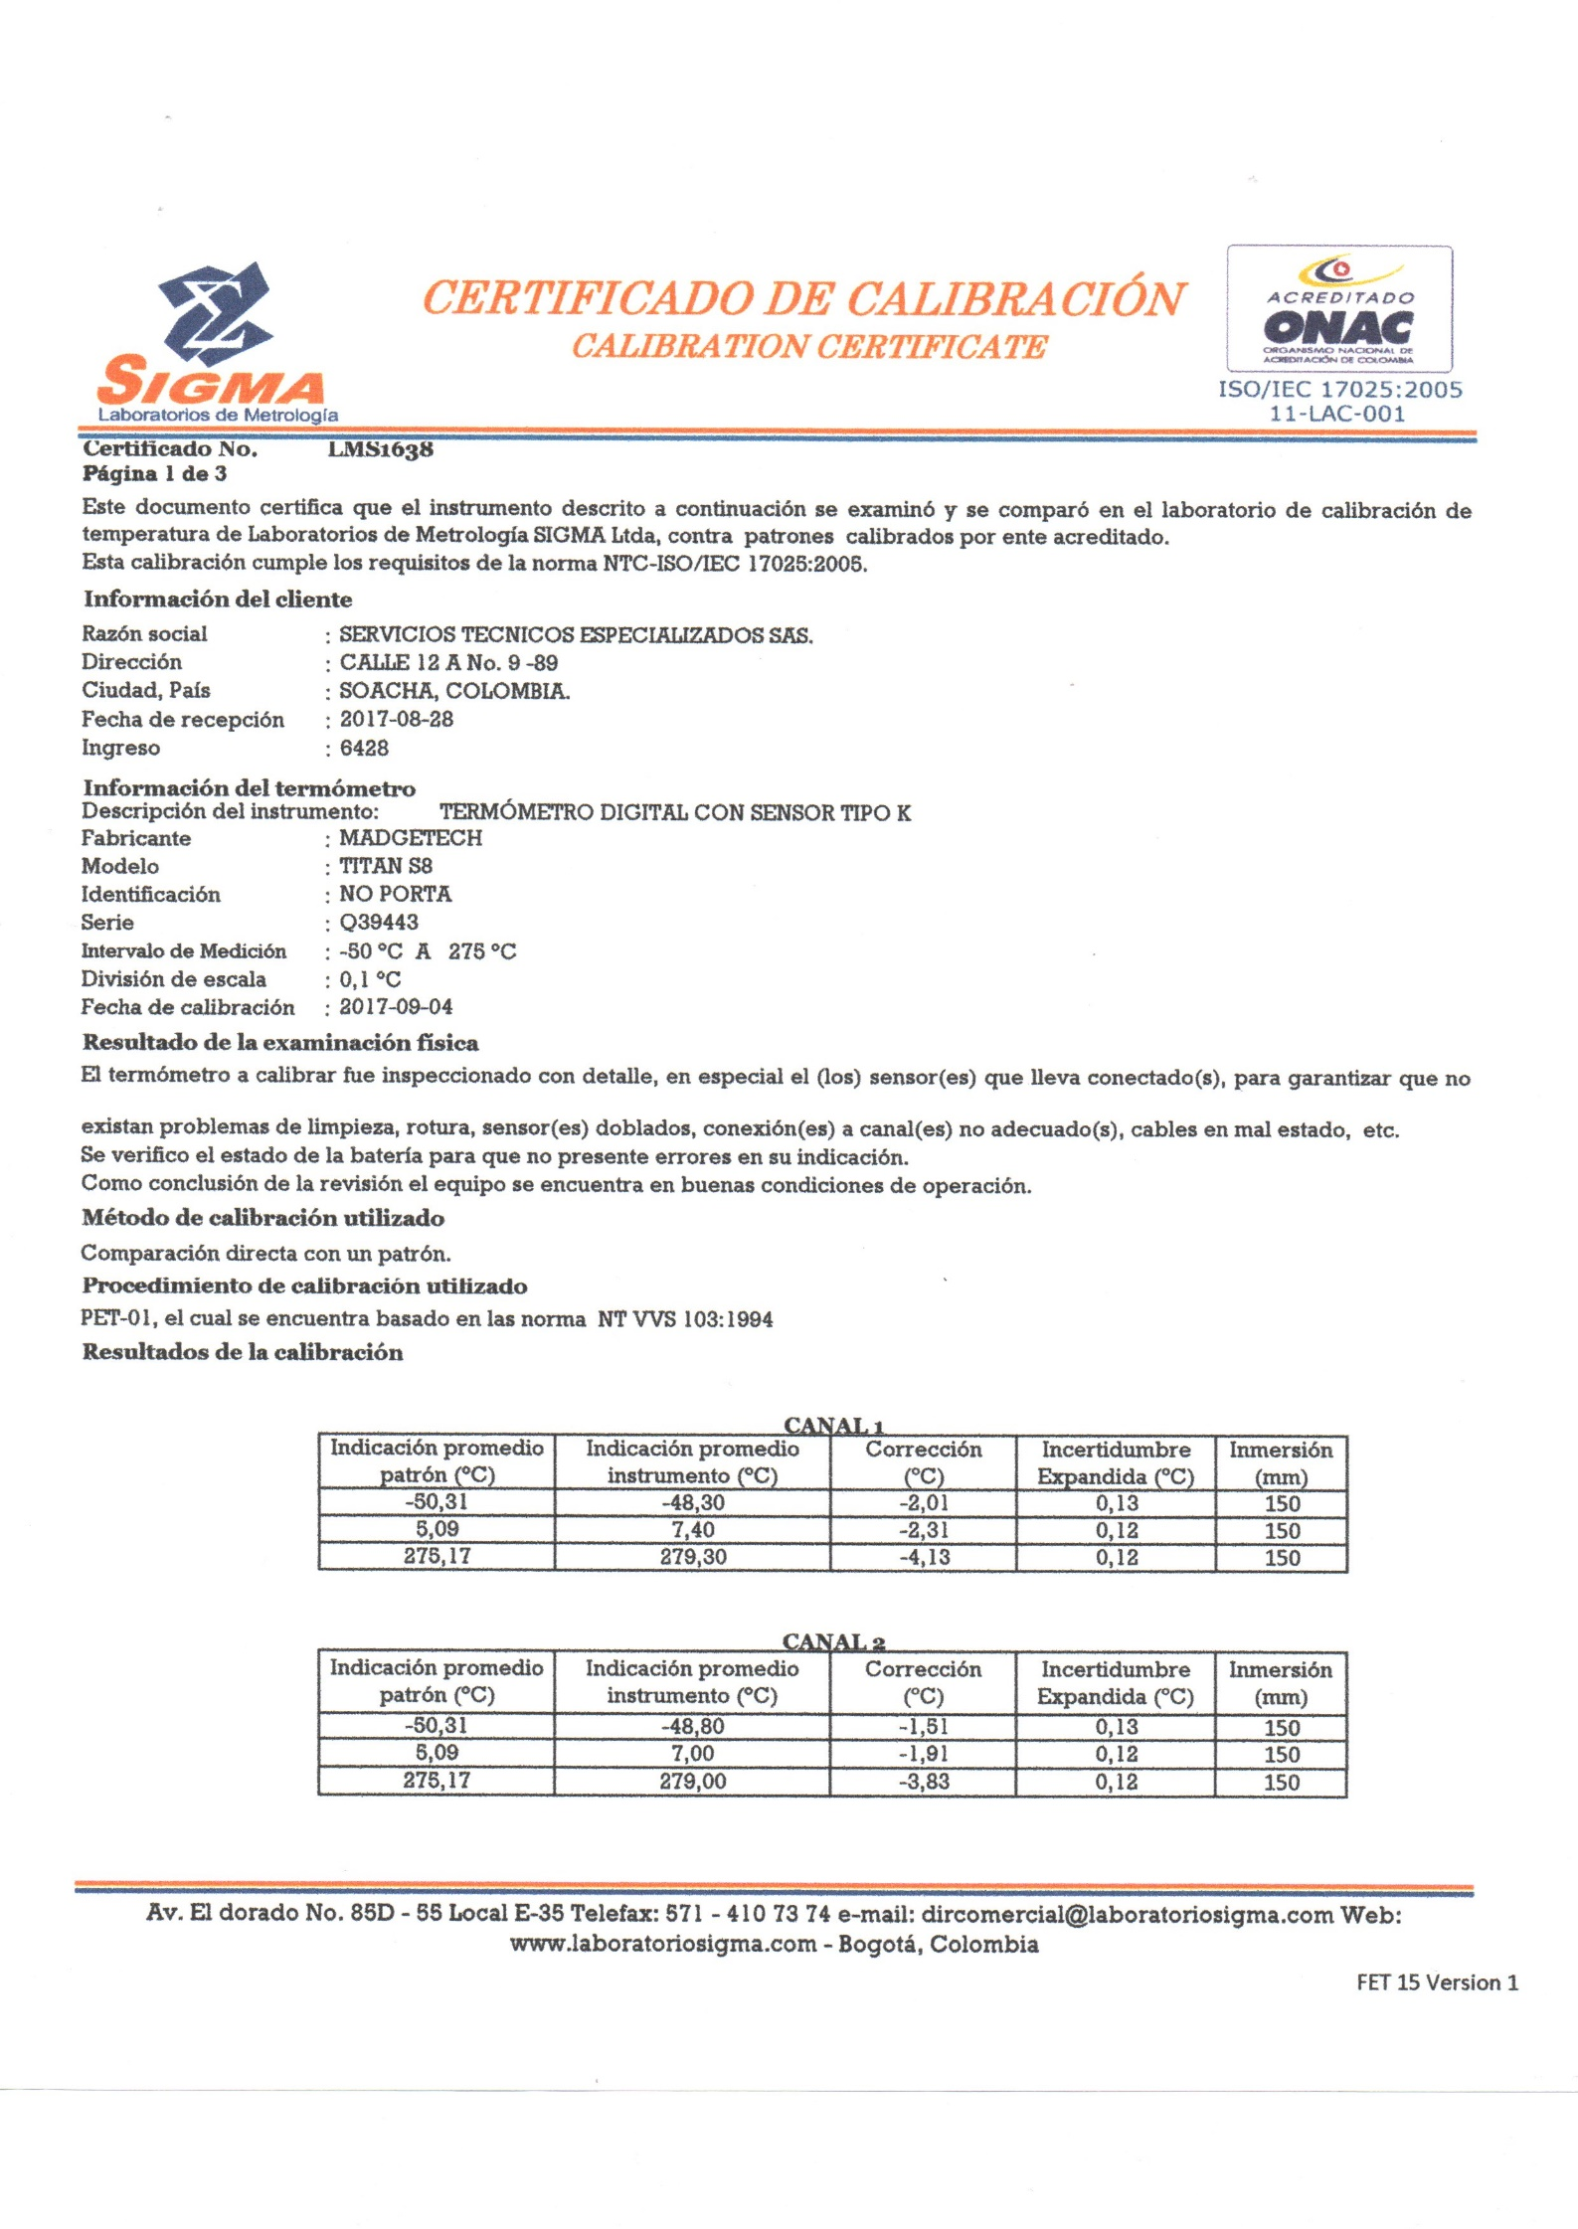

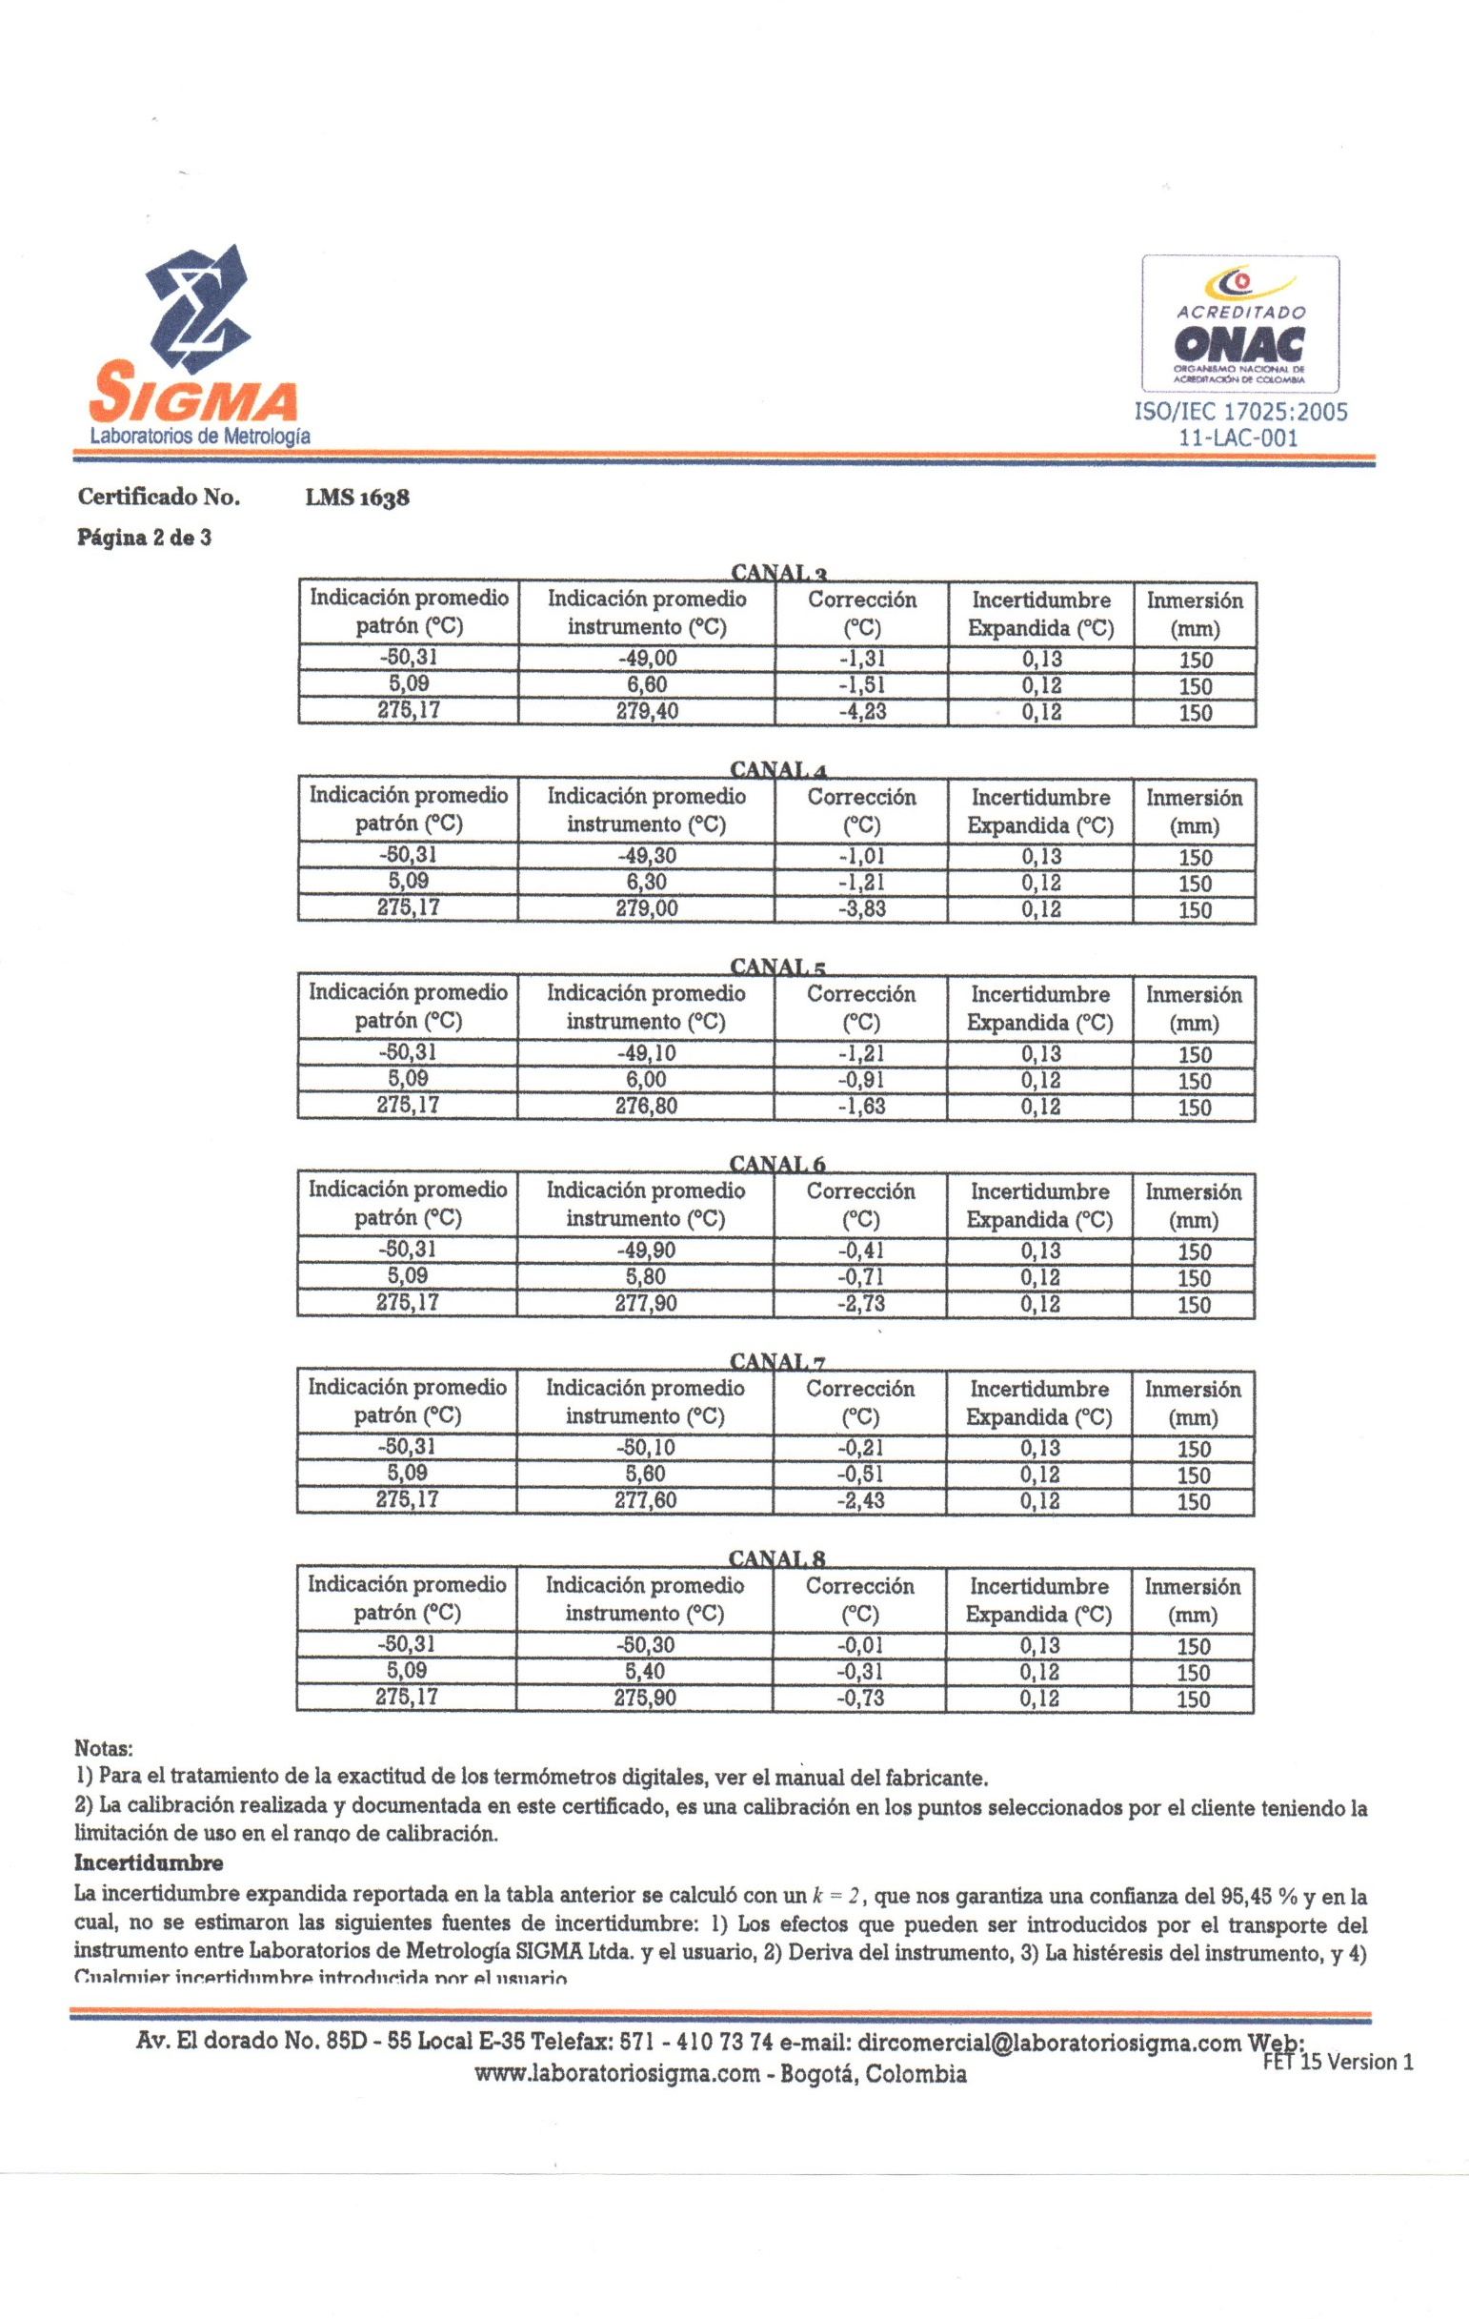

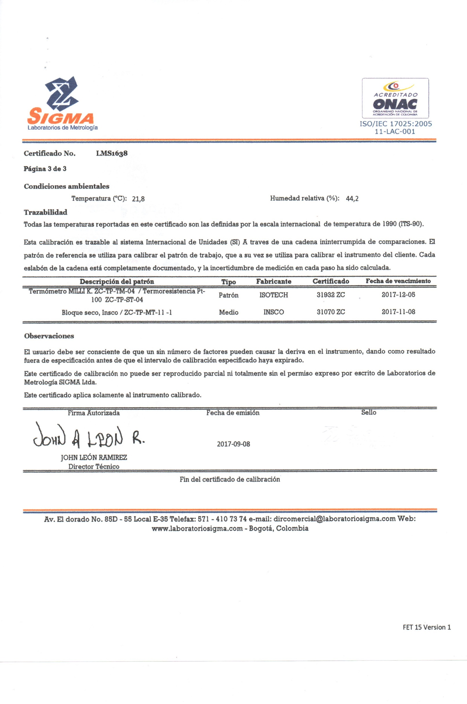

**11.4 ANEXO 4. COMPETENCIAS EJECUTOR DEL SERVICIO DE CALIFICACIÓN**

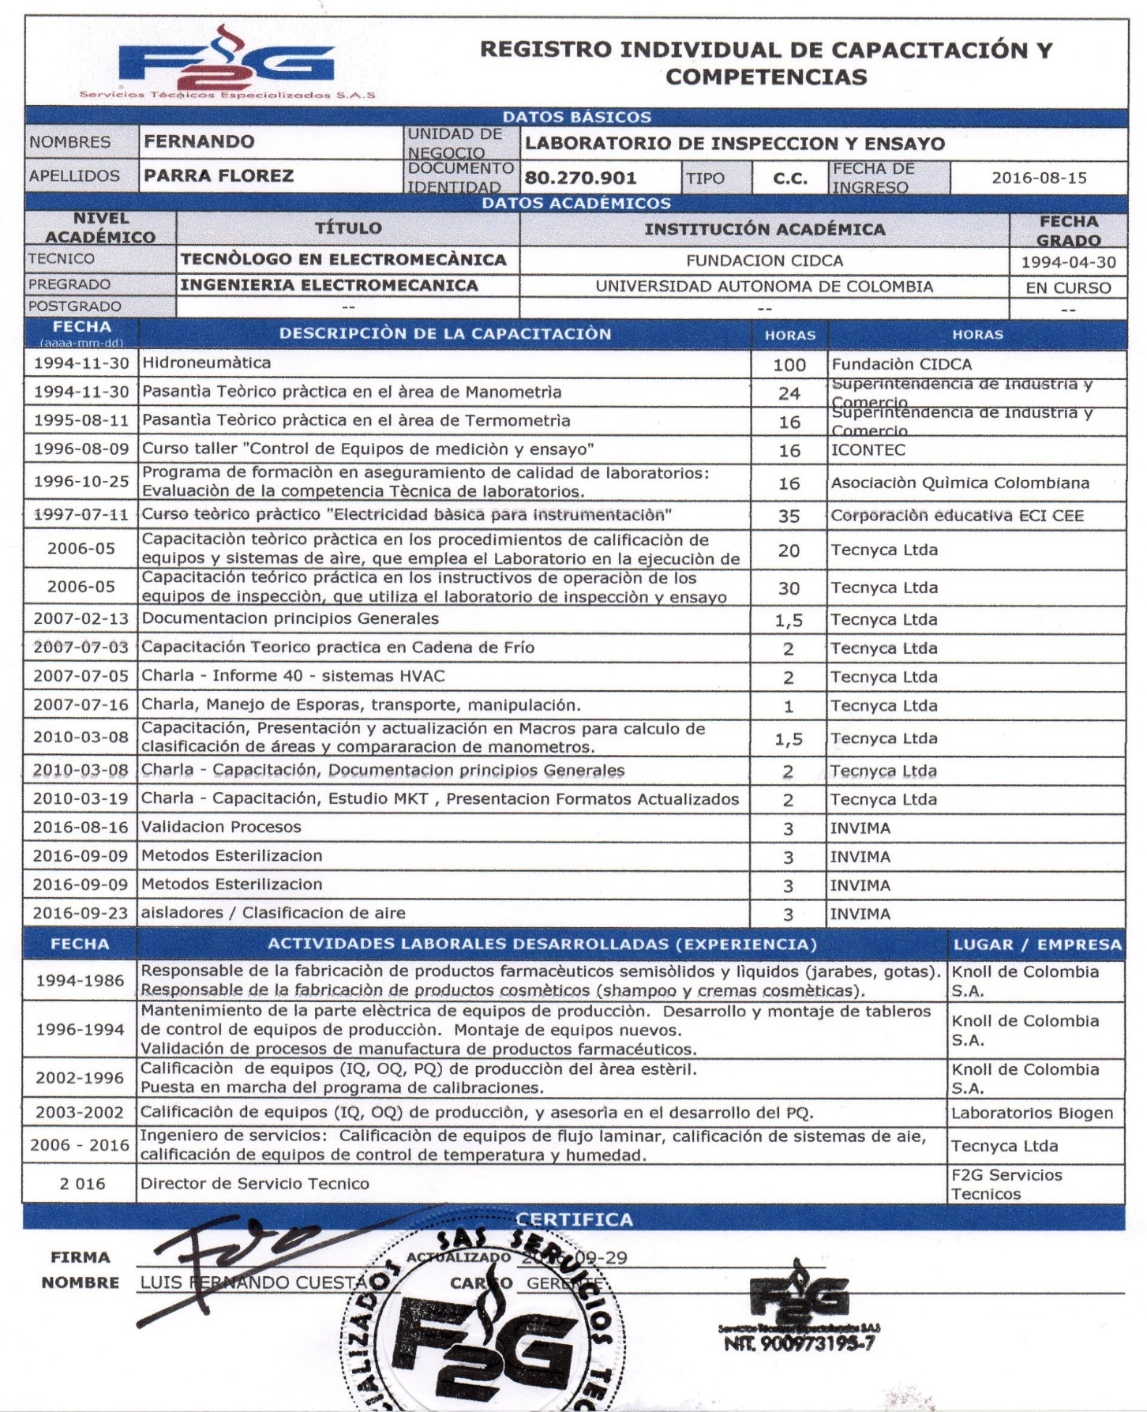

**11.5 ANEXO 5. REPORTE ACONTECIMIENTOS Y ETIQUETA.**

|  |  |  |  |
| --- | --- | --- | --- |
| **Acontecimiento** | **Responsable** | **Fecha** | **Verificación** |
|  |  |  |  |
|  |  |  |  |
|  |  |  |  |
|  |  |  |  |
|  |  |  |  |
|  |  |  |  |

**Etiqueta Calificación**